Государственное бюджетное общеобразовательное учреждение Центр образования № 80 Центрального района Санкт-Петербурга

Уважаемые коллеги!
В рамках проводимого в Центральном районе конкурса световозвращающих элементов направляем вам эскизы.
Светоотражающие знаки для учащихся 1-4 классов
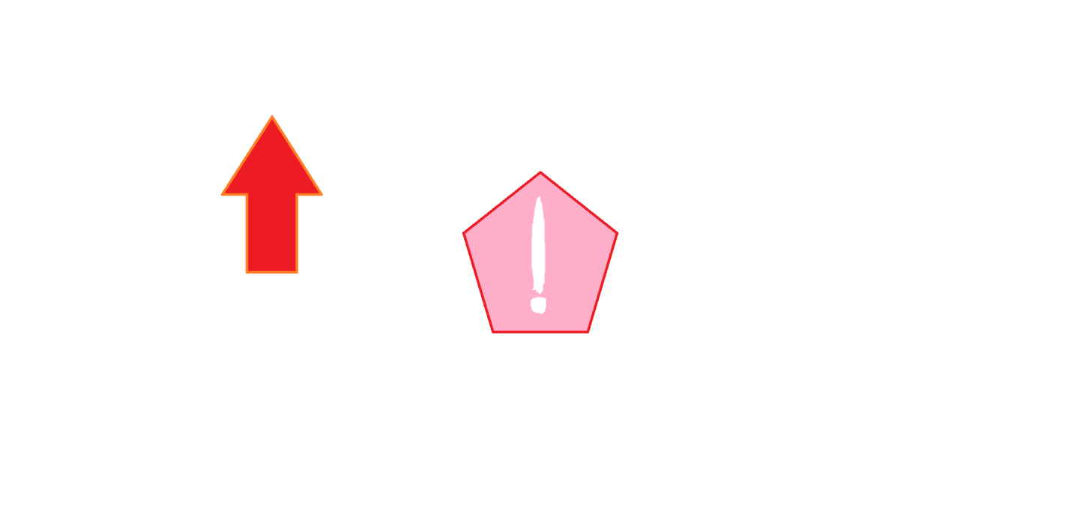
Комментарии к эскизу:
На левом рукаве крепится эмблема «Пятиугольник с восклицательным знаком», который должен привлечь повышенное внимание водителей к переходящему дорогу школьнику начальных классов.
На правом рукаве крепится эмблема «Стрелка» для привлечения внимания водителей к пешеходу-школьнику, который перешёл середину перехода.
Эмблемы должны крепиться к рукавам верхней одежды школьников 1-4 классов на липучках, что даёт возможность использовать их на разных видах одежды и по необходимости снимать.

Совет общественного мнения старшеклассников
Центра образования № 80

